Zajęcia 06.04 (wtorek)

Temat kompleksowy: Praca rolnika.
Temat dnia: Z wizytą u babci i dziadka.

Cele:
Dziecko:

- śpiewa piosenkę i wykonuje odpowiednie ruchy;
- bierze aktywny udział w zabawach, wykonuje polecenia., reaguje na sygnały dźwiękowe i słowne, naśladuje ruchy, śpiewa i tańczy;
- wypowiada się na temat bezpiecznego zachowania na wsi;
- wypowiada się na temat pracy w gospodarstwie;
- odpowiada na pytania dotyczące treści wiersza
- utrwala zdobytą wiedzę i umiejętności;
- wygniata plastelinę, formuje z niej wskazane kształty;

Środki dydaktyczne: piosenka „Stary Donald farmę miał”, zdjęcia wsi i zwierząt gospodarskich, plastelina.

Przebieg zajęć:
1. „Z wizytą u babci i dziadka na wsi” – rozmowa na temat bezpieczeństwa na wsi oraz obowiązków związanych z posiadaniem zwierząt na podstawie doświadczeń dzieci.
Pytania: Czy byliście kiedyś na wsi?, Jakie zwierzęta można tam spotkać? Na co trzeba zwracać uwagę, gdy podchodzi się do zwierząt od tyłu?, Czy mieliście kiedyś jakąś przygodę związaną ze zwierzętami na wsi?

https://www.youtube.com/watch?v=xrgowwp1V-U

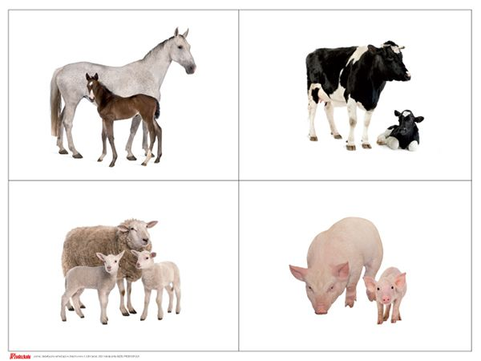

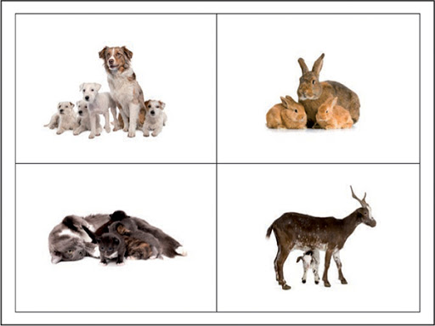

2. Stary Donald farmę miał – zabawa przy piosence.
https://www.youtube.com/watch?v=KITSIpt5GzA

1. Stary Donald farmę miał ija, ija o!
A na tej farmie krowę miał ija, ija o!
Krowa mu – mu - mu, mu, mu.
2. ... świnkę miał ija, ija o! Świnka chrum – chrum – chrum, chrum, chrum;
krowa mu – mu – mu, mu, mu.
3. ... pieska miał, ija, ija o! Piesek hau – hau - hau, hau, hau;
świnka chrum – chrum – chrum, chrum, chrum; krowa mu – mu - mu, mu, mu
4. ... kury miał, ija, ija o! Kury ko – ko – ko, ko, ko; ...
5. ... gąskę miał, ija, ija o! Gąska gę – gę – gę, gę, gę; ...
6. ... kaczkę miał, ija, ija o! Kaczka kwa – kwa – kwa, kwa, kwa; ....
7. ... owce miał, ija, ija o! Owce be – be – be, be, be; …
8. ... kotka miał, ija, ija o! Kotek miau – miau – miau, miau, miau;
owce be – be – be, be, be; kaczka kwa – kwa – kwa, kwa, kwa;
gąska gę – gę – gę, gę, gę; kury ko – ko – ko, ko, ko;
piesek hau- hau- hau, hau, hau; świnka chrum – chrum – chrum, chrum, chrum;
Krowa mu – mu - mu, mu, mu.
9. Stary Donald farmę miał ija, ija o! Ija, ija o!

3. Jarzynowy wóz – nauka piosenki.
Dzieci słuchają piosenki i odpowiadają na pytania do jej treści.

JARZYNOWY WÓZ
ref. Jechał, jechał wóz,
smaczne rzeczy wiózł,
tur, tur, tur, turkotał,
smaczne rzeczy wiózł.
I. Tu marchew czerwona,
kapusta zielona,
rzodkiewek czerwone kuleczki,
w słonecznym kolorze słonecznik.
ref. Jechał, jechał wóz ...
II. Tu strączki fasoli
i bobu do woli,
szpinaku zielona tam góra,
i burak pąsowy jak burak.
ref. Jechał, jechał wóz ...

https://www.youtube.com/watch?v=Ka2aezmtr90

Pytania: Co wiózł wóz ?, Jak możemy to nazwać jedynym słowem?

4. „Czym nakarmię kota, a czym konia ?” - pogadanka na temat pożywienia dla zwierząt.
O czym trzeba pamiętać, gdy ma się zwierzę?, Czy wszystkie zwierzęta możemy karmić w ten sam sposób?
Słuchanie wiersza: Helena Bechlerowa „Jak kotek zwierzęta mlekiem częstował

JAK KOTEK ZWIERZĘTA MLEKIEM CZĘSTOWAŁ
H. Bechlerowa
1. To jest Filik – kotek bury. Ma wąsiki i pazury.
Dobry jest ten kotek Filik: chce, by wszyscy mleko pili.
2. Stanął Filik przy kurniku.
- Czy chcesz mleka, koguciku?
Lecz kogucik z kurką czarną na śniadanie jedli ziarno.
3. Koło żłobu stoi konik. Filik ładnie się ukłonił.
- Lubisz mleko?
- Nie, ja rano smaczny owies jem i siano.
4. Do królika kotek podszedł.
- Pij, pij mleczko, bardzo proszę!
Ale królik siadł pod drzewkiem: chrupu, chrupu – gryzł marchewkę.
5. Przed gołąbkiem Filik staje, słodkie mleko mu podaje.
- Wypij mleczko sam, Filiku, ja mam groszek w gołębniku.
6. Więc do krówki poszedł kotek.
- Czy na mleko masz ochotę?
- Nie, Filiku, bo ja przecież jem zieloną trawkę w lecie.
7. Koło furtki kózka biała także mleka pić nie chciała.
- Zabierz sobie kotku dzbanek! Jajem liście kapuściane.
8. Poszedł kotek do motyla i dzbanuszek mu nachyla.
Ale motyl tam na łące pije z kwiatka sok pachnący.
9. Teraz kotek mleko niesie do wiewiórki w ciemnym lesie.
Na sosence wiewióreczka gryzie orzech, nie chce mleczka.
10.Wraca kotek.
Koło płotka na ścieżynce jeża spotkał.
Jeżyk woła go z daleka:
- Bury kotku, daj mi mleka!
O, bo jeże, tak, jak kotki, bardzo lubią mleczko słodkie.

5. Propozycja dla dzieci; ulepienie z plasteliny zwierząt gospodarskich.

6. Kolorowanki dla dzieci.
